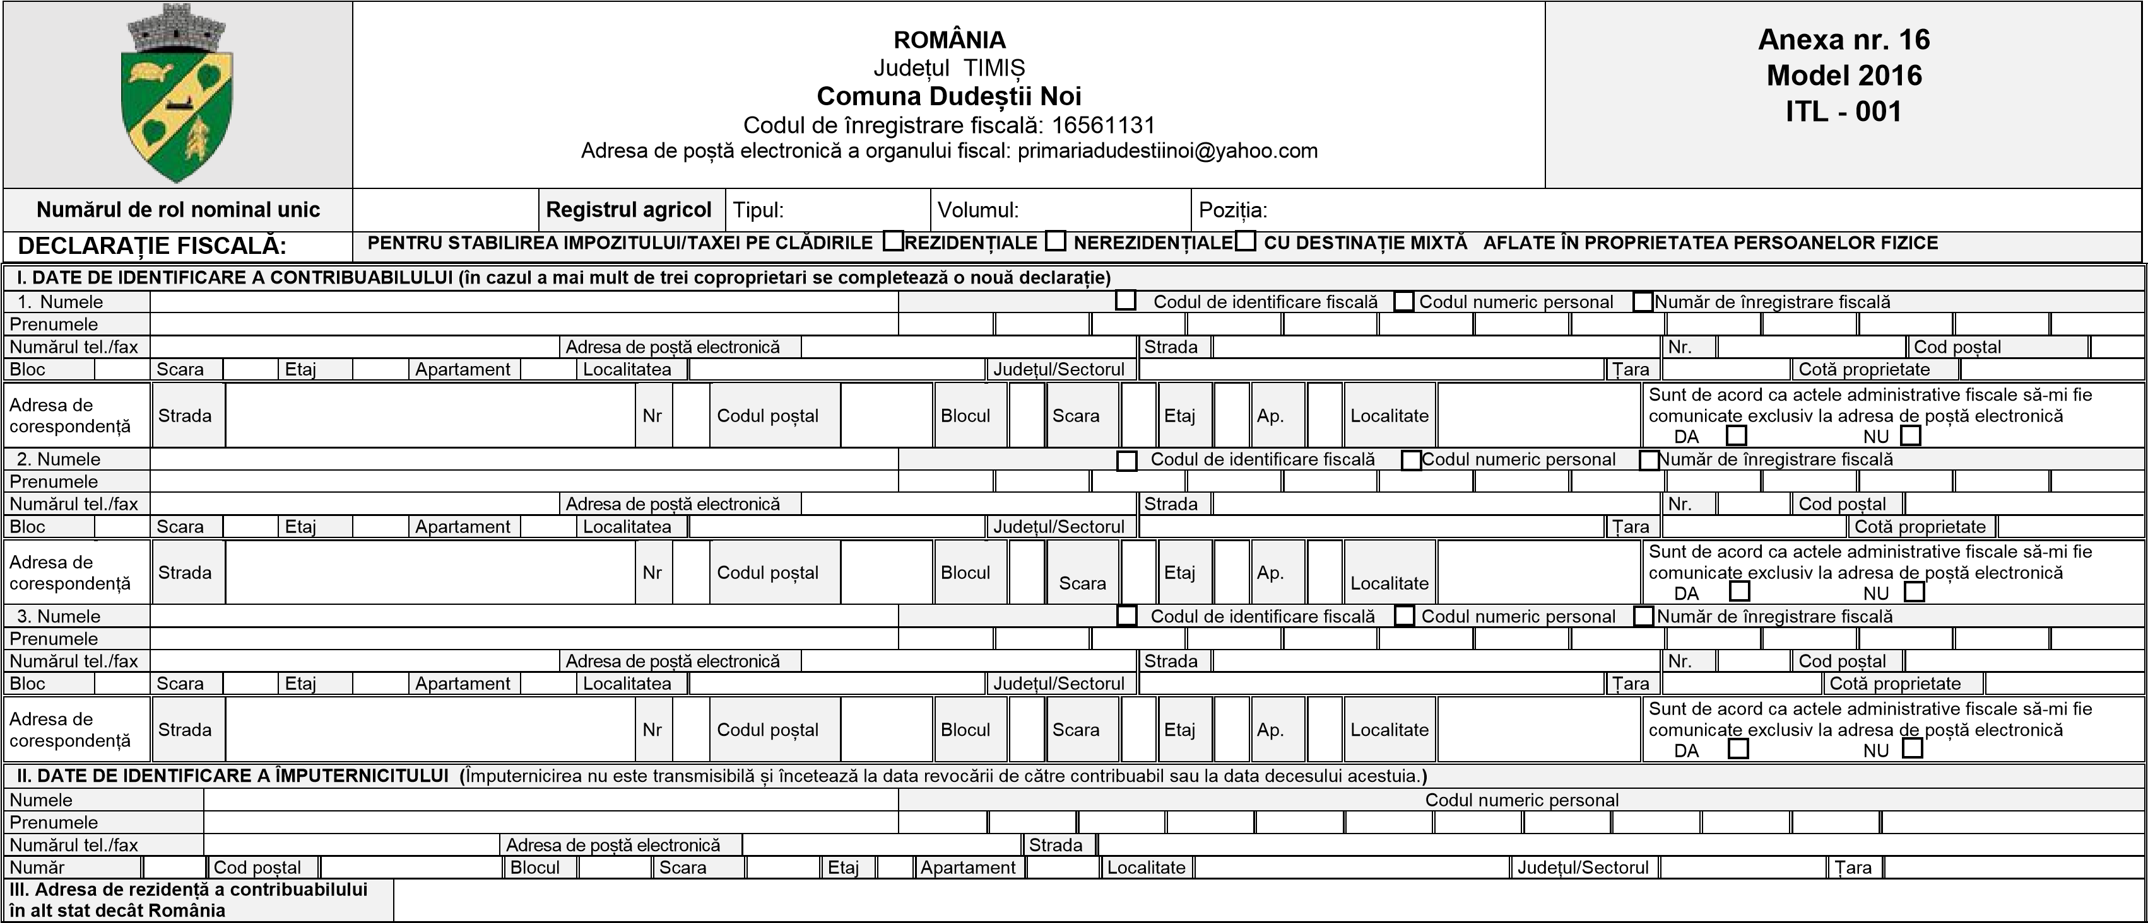

Comuna:

Cod inregistrare fiscala:

Adresa si contact tel si email

|  |  |  |  |  |  |  |  |  |  |  |  |  |  |  |  |  |  |  |  |  |  |  |  |  |  |  |  |  |  |  |  |  |  |  |  |  |  |  |  |  |  |  |
| --- | --- | --- | --- | --- | --- | --- | --- | --- | --- | --- | --- | --- | --- | --- | --- | --- | --- | --- | --- | --- | --- | --- | --- | --- | --- | --- | --- | --- | --- | --- | --- | --- | --- | --- | --- | --- | --- | --- | --- | --- | --- | --- |
| **IV. DATELE CLĂDIRII NECESARE STABILIRII IMPOZITULUI/TAXEI DATORAT/Ă PE CLĂDIRI REZIDENȚIALE** | | | | | | | | | | | | | | | | | | **Nr. act dobândire:** | | | |  | | | **Data dobândirii:** | | |  |  | | **Valoare achiziție**  **(lei)** | | | | |  | | | | | | |
| Beneficiez de scutire/reducere de la plata impozitului pe clădire | | | | | | | | | | DA | |  |  | NU |  |  | Cota: | | | |  | | | În calitate de: | | | |  | | | | | | | | | | | | | | |
| Strada |  | | Nr |  | | | | Bloc |  | Scara | |  | | Etaj |  | | Ap | |  | | An construire | | |  | | | |  | bloc cu mai mult de 3 etaje și 8 apartamente | | | | | | DA | |  | NU | |  |  | |
|  |  |
|  | | **Clădiri** | | | | | | | | | | | | **Construcții anexe** | | | | | | | | | | | | | |  | **Construcții la subsol, demisol, mansardă** | | | | | | | | | | | | | |
| Specificații | | A. Clădire cu cadre din beton armat sau cu pereţi exteriori din cărămidă arsă sau din orice alte materiale rezultate în urma unui tratament termic şi/ sau chimic | | | | | | B. Clădire cu pereţii exteriori din lemn, din piatră naturală, din cărămidă nearsă, din vălătuci sau din orice alte materiale nesupuse unui tratament termic şi/sau  chimic | | | | | | C. Clădire-anexă cu cadre din beton armat sau cu pereţi exteriori din cărămidă arsă sau din orice alte materiale rezultate în urma unui tratament termic şi/sau chimic | | | | | | | | | D. Clădire-anexă cu pereţii exteriori din lemn, din piatră naturală, din cărămidă nearsă, din vălătuci sau din orice alte materiale nesupuse unui tratament termic şi/sau chimic | | | | |  | E. În cazul contribuabilului care deţine la aceeaşi adresă încăperi amplasate la subsol, demisol şi/sau la mansardă, utilizate ca locuinţă, în oricare dintre tipurile de clădiri prevăzute la lit. A-D | | | | | F. În cazul contribuabilului care deţine la aceeaşi adresă încăperi amplasate la subsol, la demisol şi/sau la mansardă, utilizate în alte scopuri decât cel de locuinţă, în oricare dintre tipurile de clădiri prevăzute la lit. A-D | | | | | | | | |
| Condiţiile de dotare cu instalaţii de apa canalizare, electrice | | instalaţii de apă  canalizare electrice  încălzire (condiții cumulative) | | | Da | | | instalaţii de apă  canalizare electrice  încălzire (condiții cumulative) | | | Da | | | instalaţii de apă  canalizare electrice  încălzire (condiții cumulative) | | | | | | Da | |  | instalaţii de apă  canalizare electrice  încălzire (condiții cumulative) | | | Da | |  | instalaţii de apă  canalizare electrice  încălzire (condiții cumulative) | Da | | | | instalaţii de apă canalizare electrice încălzire  (condiții cumulative) | | | | | Da | | | |
|  |  |  |  |  |  |  |  |  |  |  | |  |  |  | |  |  |
| Nu | | | Nu | | | Nu | |  | Nu | |  | Nu | | | | Nu | | | |
|  |  |  |  |  |  |  |  |  |  |
| Suprafața utilă (m2) | |  | | | | | |  | | | | | |  | | | | | | | | |  | | | | |  |  | | | | |  | | | | | | | | |
| Suprafața construită desfășurată (m2) | |  | | | | | |  | | | | | |  | | | | | | | | |  | | | | |  |  | | | | |  | | | | | | | | |

Tabelul de mai sus se completează inclusiv pentru clădirile cu destinație agricolă

|  |  |  |  |  |  |  |  |  |  |  |  |  |  |  |  |  |  |  |  |  |  |  |  |  |
| --- | --- | --- | --- | --- | --- | --- | --- | --- | --- | --- | --- | --- | --- | --- | --- | --- | --- | --- | --- | --- | --- | --- | --- | --- |
| **V. DATELE CLĂDIRII NECESARE STABILIRII IMPOZITULUI/TAXEI DATORAT/Ă PE CLĂDIRI NEREZIDENȚIALE aflate în proprietatea persoanelor fizice** | | | | | | | | | | | | | | | | | | | | | | | | |
| Strada |  | | Nr |  | Bloc |  | | Scara |  | Etaj |  | Ap |  | An construire | |  | | bloc cu mai mult de 3 etaje și 8 apartamente | | DA |  | NU |  |  |
|  |  |
| Suprafața clădirii: | | utilă …………….... m2 | | | | | | | | | | | | | construită desfășurată ……………….. m2 | | | | | | | | | |
| a) raport de evaluare întocmit de un evaluator autorizat în ultimii 5 ani anteriori anului de referinţă | | | | | | | b) clădiri nou construite, în ultimii 5 ani anteriori anului de referinţă | | | | | | | | | | c) clădiri dobândite în ultimii 5 ani anteriori anului de referinţă | | | | | | | |
| Valoarea clădirii (lei) | |  | | | | | Valoarea finală a lucrărilor de construcţii (lei) | | | | | | | |  | | Valoarea din actul de proprietate (lei) | |  | | | | | |
| Dată întocmire raport | |  | | | | | Dată întocmire proces verbal de recepție | | | | | | | |  | | Dată încheiere act de dobândire | |  | | | | | |

**Notă:** În cazul în care contribuabilul persoană fizică nu deține informațiile necesare completării punctului V completează informațiile de la punctul IV și consemnează în cele ce urmează olograf faptul că **utilizează clădirea în scop nerezidențial**:



**VI. În cazul în care clădirea este utilizată în scop mixt (rezidențial și nerezidențial), iar SUPRAFEȚELE POT FI DELIMITATE atunci se completează în mod corespunzător pct. IV, respectiv V de mai sus.**

|  |
| --- |
| **VII. În cazul în care clădirea este utilizată în scop mixt (rezidențial și nerezidențial), iar SUPRAFEȚELE NU POT FI DELIMITATE atunci contribuabilul bifează situația în care se află:** |
| **a)** La adresa poștală a clădirii este înregistrat un domiciliu fiscal al unui operator economic, dar nu se desfășoară nici o activitate economică. În acest caz, contribuabilul completează punctul IV și consemnează olograf pe proprie răspundere acest fapt pe rândul următor**:** |
|  |
| **b)** La adresa poștală a clădirii este înregistrat un domiciliu fiscal al unui operator economic care desfășoară activitate economică, iar cheltuielile cu utilitățile sunt în sarcina operatorului economic. În acest caz, contribuabilul completează punctul V. |

Anexez la prezenta declarație copii ale documentelor, certificate de conformitate cu originalul, conform art. 64 alin. (5) din Legea nr. 207/2015 privind Codul de procedură fiscală, cu modificările și completările ulterioare, după cum urmează:

1………………………………………………………….. 4………………………………………………………….. 7…………………………………………………………..

2………………………………………………………….. 5………………………………………………………….. 8………………………………………………………….. 3………………………………………………………….. 6………………………………………………………….. 9…………………………………………………………..

|  |  |  |  |  |  |  |  |  |  |  |  |  |  |  |  |  |  |  |  |  |  |  |  |  |
| --- | --- | --- | --- | --- | --- | --- | --- | --- | --- | --- | --- | --- | --- | --- | --- | --- | --- | --- | --- | --- | --- | --- | --- | --- |
| **Sub sancțiunile aplicate faptei de fals în acte publice, declar că:**   1. **datele înscrise în prezentul formular, precum și orice documente anexate depuse de mine sunt corecte și complete, conforme cu realitatea;** 2. **în cazul în care intervin modificări privind situația juridică a contribuabilului ori a bunului impozabil/taxabil, mă oblig să depun o nouă declarație fiscală care să reflecte realitatea, în termen de 30 de zile de la apariția situației respective.** | | | | | | | | | | | | | | | | | | | | | | | |  |
| Posed actul de identitate | | | | TIPUL |  | seria |  | | numărul |  | | | eliberat de |  | | | | | | | La data de | |  |  |
| Semnătura contribuabilului | | |  | | | | | | | | Semnătura împuternicitului | | |  | | | | | | | | | |  |
| Data semnării |  | | | | | | | **În acest tip de chenar completează contribuabilul sau împuternicitul acestuia.** | | | | | | | | | | | | | | | |  |
| În cazul în care contribuabilul nu poate citi sau scrie, declarația fiscală se completează de o persoană agreată de către acesta, care îi va citi integral conținutul declarației fiscale și va semna pentru conformitate. | | | | | | | | | | | | | | | | | | | | | | | |  |
| Data și semnătura | |  | | | | | | **Date de identificare ale acestei persoane:** | | | | | | | | | | | | | | | |  |
|  | | | | | | | | | | | | Posed actul de identitate | | | TIPUL |  | seria |  | numărul |  | | eliberat de |  |  |

|  |  |  |  |  |  |  |
| --- | --- | --- | --- | --- | --- | --- |
| Prenumele și numele |  | **În acest tip de chenar completează organul fiscal local.** | | |  | |
| **Zona în cadrul localității** | |  | **Rangul localității** |  |
| Semnătura |  | Data semnării |  | |  | |